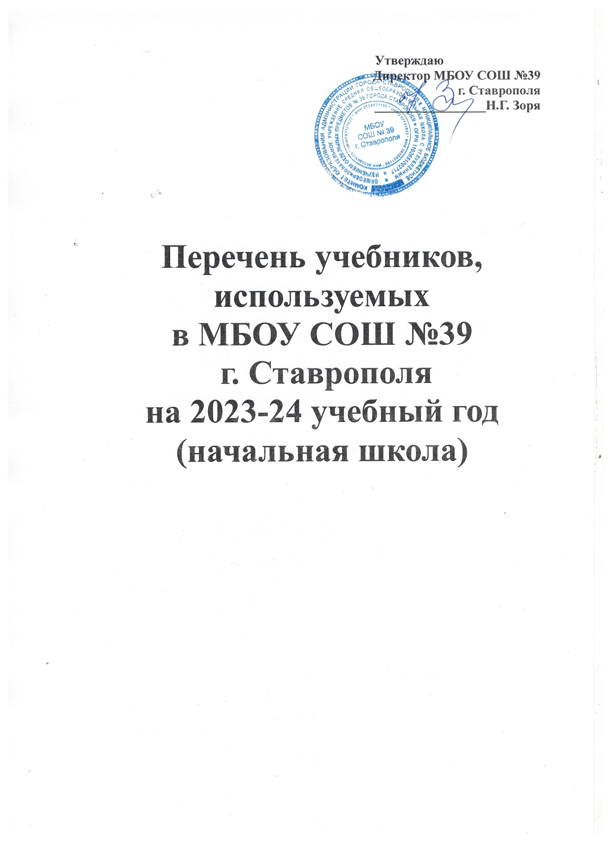

Перечень учебников на 2023-2024 учебный год
1 класс
«Школа России»
№ | № в ФП | Автор, название | Издательство | Год издания
1 | 1.1.1.1.1.1.1 | Горецкий В.Г., Кирюшкина В.А.,  Виноградская Л.А.  Азбука в 2ч. | Просвещение | 2023
2 | 1.1.1.1.1.1.2 | В.П. Канакина, В.Г. Горецкий  Русский язык | Просвещение | 2023
3 | 1.1.1.1.2.1.1 | Климанова Л.Ф., Горецкий В.Г., Голованова М.В.  Литературное чтение в 2ч. | Просвещение | 2023
4 | 1.1.1.5.1.1.1 | Плешаков А.А.  Окружающий мир в 2 ч. | Просвещение | 2023
5 | 1.1.1.4.1.1.1 | Моро М.И., Степанова С.В., Волкова С.И.  Математика в 2ч. | Просвещение | 2023

Перечень учебников на 2023-2024 учебный год
2 класс
«Школа России»
№ в ФП | Автор, название | Издательство | Год издания
1.1.1.1.1.1.3 | Канакина В.П., Горецкий В.Г.  Русский язык в 2 ч. | Просвещение | 2022
1.1.1.2.2.2  1.1.1.2.1.2 | Климанова Л.Ф., Горецкий В.Г., Голованова М.В.  Литературное чтение в 2ч.  Климанова Л.Ф., Виноградская Л.А., Горецкий В.Г.  Литературное чтение (в 2 частях) | Просвещение  Просвещение | 2018-2022  2018-2019
1.1.4.1.3.2 | Плешаков А.А.  Окружающий мир в 2ч. | Просвещение | 2018-2022
1.1.3.1.8.2 | Моро М.И., Степанова С.В., Волкова С.И.  Математика в 2ч. | Просвещение | 2018-2022
1.1.1.3.1.1.1 | Н.И. Быкова Дули Английский язык в фокусе (Sportlight) | Просвещение | 2023

Перечень учебников на 2023-2024 учебный год
3класс
«Школа России»
№ | № в ФП | Автор, название | Издательство | Год издания
1 | 1.1.1.1.1.1.4 | Канакина В.П.,Горецкий В.Г.  Русский язык в 2 ч. | Просвещение | 2023
2 | 1.1.1.2.2.3  1.1.1.2.1.3 | Климанова Л.Ф., Горецкий В.Г., Голованова М.В.  Литературное чтение  Климанова Л.Ф., Виноградская Л.А., Горецкий В.Г.  Литературное чтение (в 2 частях) | Просвещение | 2018-2023
3 | 1.1.4.1.3.3 | Плешаков А.А.  Окружающий мир в 2 ч. | Просвещение | 2018-2023
4 | 1.1.3.1.8.3 | Моро М.И., Степанова С.В., Волкова С.И.  Математика в 2 ч. | Просвещение | 2018-2023
5 | 1.1.2.1.3.2  1.1.2.1.5.2 | А) К.М. Баранова  Звездный английский (Starlight)  3А, Б, В классы  Б) Н.И. Быкова Английский язык в фокусе (Sportlight)  3Г, Д, Е, Ж классы | Просвещение  Просвещение | 2018-2022  2018-2023
6 | 3.1.1.1.22.3 | Александрова О.М.,  Вербицкая Л.А.,  Богданов С.И.,  Казакова Е.И.,  Кузнецова М.И.,  Петленко Л.В.,  Романова В.Ю.  Русский родной язык. 3кл. | АО  “Издательство “Учебная литература” | 2020

Перечень учебников на 2023-2024 учебный год
4 класс
«Школа России»
№ | № в ФП | Автор, название | Издательство | Год издания
1 | 1.1.1.1.5.4.1 | Рамзаев Т. Г.  Русский язык в 2 ч. | Дрофа | 2018-2019
2 | 1.1.1.2.1.4  1.1.1.2.2.4 | А) Климанова Л.Ф., Виноградская Л.А., Литературное чтение в 2ч.  (Перспектива)  Б) Климанова Л.Ф., Горецкий В.Г., Голованова М.В.  Литературное чтение (ШР) | Просвещение  Просвещение | 2018-2022
3 | 1.1.4.1.3.4 | Плешаков А.А.  Окружающий мир в 2 ч. | Просвещение | 2018-2022
4 | 1.1.3.1.8.4 | Моро М.И., Степанова С.В., Волкова С.И.  Математика в 2 ч. | Просвещение | 2018-2023
5 | 1.1.2.1.3.3  1.1.2.1.5.3 | А) К.М. Баранова  Звездный английский (Starlight)  Б) Н.И. Быкова Английский язык в фокусе (Sportlight) | Просвещение | 2018-2022
6 | 3.1.1.1.22.4 | Александрова О.М.,  Вербицкая Л.А.,  Богданов С.И.,  Казакова Е.И.,  Кузнецова М.И.,  Петленко Л.В.,  Романова В.Ю.  Русский родной язык. 4кл. | АО  Издательство “Учебная литература” | 2020
7 | 1.1.5.1.2.1 | Кураев А.В.  Основы религиозных культур и светской этики. Основы православной культуры | Просвещение | 2020
8 | 1.1.1.6.1.1.1 | ВасильеваО.Ю.КульбергА.С.Корытько О.В.Основы религиозных культур и светской этики. Основы православной культуры. 4 класс: учебник: в 2 частях | Просвещение | 2023
9 | 1.1.1.6.1.6.1. | ШемшуринА.И.Шемшурина А.А  Основы религиозных культур и светской этики. Основы светской этики: 4-й класс: учебник | Просвещение | 2023

